МИНИСТЕРСТВО НАУКИ И ВЫСШЕГО ОБРАЗОВАНИЯ
РОССИЙСКОЙ ФЕДЕРАЦИИ
Федеральное государственное бюджетное образовательное учреждение
высшего образования
«Кубанский государственный университет»
Экономический факультет
Кафедра мировой экономики и менеджмента

ОТЧЕТ О ПРОХОЖДЕНИИ УЧЕБНОЙ ПРАКТИКИ (ОЗНАКОМИТЕЛЬНОЙ)

период с 19 января 2024 г. по 01 февраля 2024 г.

____Аванесян Армен Вачаганович _______________________________________________
(Ф.И.О. студента)

студента __301____ группы 3 курса очной формы обучения

Направление подготовки /специальность 38.03.01 Экономика

Направленность (профиль)/специализация Мировая экономика и коммерция

Руководитель практики канд. экон. наук, доцент Поддубная М.Н.
(ученая степень, ученое звание, должность, Ф.И.О.)

Оценка по итогам защиты практики: _____________ ______________________

Подпись руководителя практики _________________

«____» _____________ (дата)

Руководитель практики от профильной организации: __Медведев А.Н.________________
(ФИО, подпись)

Краснодар 2024 г.

Приложение 1
ИНДИВИДУАЛЬНОЕ ЗАДАНИЕ, ВЫПОЛНЯЕМОЕ В ПЕРИОД
ПРОВЕДЕНИЯ УЧЕБНОЙ ПРАКТИКИ и планируемые результаты

Студент __Аванесян Армен Вачаганович_________________________________
(фамилия, имя, отчество полностью)
Направление подготовки (специальности) 38.03.01 Экономика
Профиль – Мировая экономика и коммерция

Место прохождения практики ______ООО «Южный город»_________________

Срок прохождения практики с «19» января 2024 г. по «01» февраля 2024 г.

Цель практики – закрепление и углубление теоретических знаний, приобретенных студентами при освоении основной образовательной программы, а также дальнейшее углубление, дополнение и закрепление теоретических и практических знаний, ознакомление бакалавров с характером и особенностями их будущей профессии в сфере мировой экономики и коммерции.
Освоение практических навыков, формирование следующих компетенций, регламентируемых ФГОС ВО и учебным планом:

Код компетенции | Содержание компетенции  (или её части) | Планируемые результаты при прохождении практики
ОПК-1 Способен применять знания (на промежуточном уровне) экономической теории при решении прикладных задач;
ИОПК-1.3 | Выполняет отдельные элементы работ, связанные с будущей профессиональной деятельностью | Знает (на промежуточном уровне) современные экономические концепции и модели экономической теории при решении прикладных задач.
 |  | Умеет применять знания (на промежуточном уровне) экономической теории при решении прикладных задач.
 |  | Использует навыки применения знаний (на промежуточном уровне) экономической теории при решении прикладных задач.
ОПК-2 Способен осуществлять сбор, обработку и статистический анализ данных, необходимых для решения поставленных экономических задач;
ИОПК-2.5 | Выполняет отдельные элементы работ, связанные с будущей профессиональной деятельностью | Знает методы и сбора, обработки и статистического анализа данных, необходимых для решения поставленных экономических задач.
 |  | Умеет осуществлять сбор, обработку и статистический анализ данных, необходимых для решения поставленных экономических задач.
 |  | Использует современные методы сбора, обработки и анализа данных при решении поставленных экономических и финансовых задач
ОПК-3 Способен анализировать и содержательно объяснять природу экономических процессов на микро- и макроуровне;
ИОПК-3.7 | Выполняет отдельные элементы работ, связанные с будущей профессиональной деятельностью | Знает природу экономических процессов на микро и макроуровне, направления их развития в условиях сложной и динамичной среды
 |  | Умеет анализировать природу экономических процессов на микро- и макроуровнях
 |  | Использует навыки анализа и содержательного объяснения причинно-следственных связей, формулировки тенденций, прогнозирования экономических процессов на макро- и микроуровне
ОПК-4 Способен предлагать экономически и финансово-обоснованные организационно-управленческие решения в профессиональной деятельности;
ИОПК-4.9 | Выполняет отдельные элементы работ, связанные с будущей профессиональной деятельностью | Знает сущность управленческих решений, виды управленческих решений, подходы к принятию управленческих решений, методы обоснования решений
 |  | Умеет принимать экономически и финансово обоснованные организационно-управленческие решения
 |  | Использует навыки разработки, внедрения экономически и финансово обоснованных организационно-управленческих решений в профессиональной сфере
ОПК-5 Способен использовать современные информационные технологии и программные средства при решении профессиональных задач
ИОПК-5.4 | Выполняет отдельные элементы работ, связанные с будущей профессиональной деятельностью | Знает современные информационные технологии и программные средства при решении профессиональных задач.
 |  | Умеет осуществлять выбор информационных технологий и программных средств при решении профессиональных задач.
 |  | Использует современные информационные технологии и программные средства для решения профессиональных задач
ОПК-6 Способен понимать принципы работы современных информационных технологий и использовать их для решения задач профессиональной деятельности
ИОПК-6.3 | Выполняет отдельные элементы работ, связанные с будущей профессиональной деятельностью | Знает виды и принципы работы информационных технологий и информационных систем
 |  | Умеет подбирать информационные технологии, необходимые для решения конкретной профессиональной задачи, и понимать принципы их работы
 |  | Применяет навыки работы с современными информационными технологиями и использует их для решения задач профессиональной деятельности

Перечень вопросов (заданий, поручений) для прохождения практики:
– изучить отечественный и зарубежный опыт состояния и перспектив развития отрасли профильной предприятия в мире и в стране со статистическим анализом данных;
– дать краткую характеристику предприятия, представить историю создания и развития;
– изучить нормативные правовые акты, регламентирующие деятельность предприятия;
– изучить учредительные документы предприятия;
– изучить организационную структуру предприятия;
– изучить экономическую деятельность хозяйствующего субъекта;
– дать организационно-экономическую характеристику предприятия;
– изучить информационные технологии и раскрыть их роль в деятельности предприятия;
– систему внутреннего документооборота предприятия;
– изучить структуру и задачи экономического и внешнеэкономического отдела, должностные обязанности их сотрудников.

Ознакомлен (студент) ___Аванесян Армен Вачаганович___________________
ФИО, подпись
Руководитель от университета Поддубная Марина Николаевна
ФИО, подпись

Приложение 2

Рабочий график (план) проведения практики:

№ | Этапы работы (виды деятельности) при прохождении практики | Сроки
1 | Подготовительный (ознакомительный)  Договор на проведение практики, приказ на практику, график консультаций, индивидуальное задание, ведомость инструктажа по технике безопасности, дневник практики, организационная структура хозяйствующего субъекта | 19 и 20 января
2 | Основной (учебно-производственный)  Знакомство с базой практики/ изучение деятельности организации в целом и избранного структурного подразделения; выполнение индивидуального задания; сбор материалов для выполнения задания по практике/по теме выпускной работы; анализ собранных материалов, проведение расчетов, составление графиков, диаграмм; участие в решение конкретных профессиональных задач; на основе анализа разработать возможные перспективы развития организации; обработка и систематизация материала; представление и обсуждение с руководителем проделанной части работы | 20,22,23,24,25,26,27,29,30, 31 января
3 | Заключительный  Согласование отчета с руководителем практики, устранение замечаний; сдача комплекта документов по практике на кафедру; размещение документов в личном кабинете обучающегося; защита отчета по практике | 01 февраля

Ознакомлен _______________ __________Аванесян А.В.____________
подпись студента расшифровка подписи
«19» января 2024 г.
Руководитель от университета Поддубная Марина Николаевна
ФИО, подпись
Приложение 3
ДНЕВНИК ПРОХОЖДЕНИЯ УЧЕБНОЙ ПРАКТИКИ

Направление подготовки (специальности) 38.03.01 Экономика (Мировая экономика и коммерция).

Фамилия И.О студента ____Аванесян Армен Вачаганович____________________
Курс 3
Сроки прохождения практики с «19» января 2024 г. по «01» февраля 2024 г.

Дата | Содержание выполняемых работ | Отметка руководителя практики от профильной организации (подпись)
19 января | Инструктаж по ознакомлению с требованиями охраны труда, технике безопасности, пожарной безопасности, а также правилами внутреннего трудового распорядка  Изучение и описание отечественного и зарубежного опыта в развитии отрасли профильной предприятия ООО «Южный город» и представление в таблице статистических данных | выполнено
20 января | Описание и характеристика предприятия ООО «Южный город», представление истории создания и развития, ознакомление с деятельностью основных подразделений и служб предприятия, основных видов деятельности, продукции (работ, услуг), с номенклатурой производимой продукции (видов работ и услуг) и ее потребителями | выполнено
22 января | Изучение нормативных правовых актов, регламентирующих деятельность предприятия ООО «Южный город»), учредительных документов | выполнено
23 января | Ознакомление с организационно-правовой формой и системой управления на предприятии ООО «Южный город», организационно-экономическая характеристика предприятия | выполнено
24 января | Описание и схематичное представление организационной структуры предприятия ООО «Южный город» | выполнено
25 января | Изучение структуры, должностных инструкций и задач экономического и внешнеэкономического отдела и их сотрудников | выполнено
26 января, 27 января, 29 января, | Формирование оценки экономической деятельности хозяйствующего субъекта ООО «Южный город», а именно сбор и обработка информации о финансово-хозяйственной деятельности организации:  – данные об основных финансово-экономических показателях деятельности предприятия (организации, учреждения). за 3 года;  – выводы о динамике и структуре имущества и источников его формирования;  – результаты изучения динамики и связи между показателями финансовых результатов и рентабельности деятельности предприятия (организации, учреждения);  – результаты изучения показателей уровней рядов динамики стоимостных показателей;  – расчет средних арифметических и средних хронологических значений основных стоимостных показателей. | выполнено
30 января | Изучение используемых информационных технологий в деятельности предприятия ООО «Южный город» и раскрытие их роли | выполнено
31 января | Изучение и описание системы внутреннего документооборота предприятия | выполнено
01 февраля | Формирование и защита отчет по практике | выполнено

Приложение 4
ОЦЕНОЧНЫЙ ЛИСТ
результатов прохождения учебной практики
по направлению подготовки
38.03.01 Экономика профиль Мировая экономика и коммерция

Фамилия И.О студента ___________Аванесян Армен Вачаганович________________

№ | ОБЩАЯ ОЦЕНКА  (отмечается руководителем практики от профильной организации) | Оценка
 |  | 5 | 4 | 3 | 2
 | Уровень подготовленности студента к прохождению практики
 | Умение правильно определять и эффективно решать основные задачи
 | Степень самостоятельности при выполнении задания по практике
 | Оценка трудовой дисциплины
 | Соответствие программе практики работ, выполняемых студентом в ходе прохождении практики

Руководитель практики от профильной организации___________ __Медведев А.Н.______
(подпись) (расшифровка подписи)

№ | СФОРМИРОВАННЫЕ В РЕЗУЛЬТАТЕ УЧЕБНОЙ ПРАКТИКИ КОМПЕТЕНЦИИ  (отмечается руководителем практики от университета) | Оценка
 |  | 5 | 4 | 3 | 2
 | ОПК-1 Способен решать профессиональные задачи на основе знаний (на промежуточном уровне) экономической, организационной и управленческой теории
 | ОПК-2 Способен осуществлять сбор, обработку и анализ данных, необходимых для решения поставленных управленческих задач, с использованием современного инструментария и интеллектуальных информационно-аналитических систем
 | ОПК-3 Способен разрабатывать обоснованные организационно-управленческие решения с учетом их социальной значимости, содействовать их реализации в условиях сложной и динамичной среды и оценивать их последствия
 | ОПК-4 Способен выявлять и оценивать новые рыночные возможности, разрабатывать бизнес-планы создания и развития новых направлений деятельности и организаций
 | ОПК-5 Способен использовать при решении профессиональных задач современные информационные технологии и программные средства, включая управление крупными массивами данных и их интеллектуальный анализ
 | ОПК-6 Способен понимать принципы работы современных информационных технологий и использовать их для решения задач профессиональной деятельности

Руководитель практики от университета ___________ Поддубная М.Н.
(подпись) (расшифровка подписи)
Приложение 5

Сведения о прохождении инструктажа по ознакомлению с требованиями охраны труда, технике безопасности, пожарной безопасности, а также правилами внутреннего трудового распорядка
(для профильной организации)

Профильная организация __ООО «Южный город»_____________
Студент ___Аванесян Армен Вачаганович________20 лет________
(ФИО, возраст)
Дата 19 января 2024 г.

- Инструктаж по требованиям охраны труда

Провел ___Директор Медведев А.Н.________________________________
(должность, ФИО сотрудника, проводившего инструктаж, подпись)

Прослушал ___ Аванесян Армен Вачаганович ___________________
(ФИО, подпись студента)

- Инструктаж по технике безопасности

Провел __ Директор Медведев А.Н. _________________________________
(должность, ФИО сотрудника, проводившего инструктаж, подпись)

Прослушал __ Аванесян Армен Вачаганович _________________
(ФИО, подпись студента)

- Инструктаж по пожарной безопасности

Провел __ Директор Медведев А.Н __________________________________
(должность, ФИО сотрудника, проводившего инструктаж, подпись)

Прослушал __ Аванесян Армен Вачаганович ___________________
(ФИО, подпись студента)

4. Инструктаж по правилам внутреннего трудового распорядка

Провел __ Директор Медведев А.Н __________________________________
(должность, ФИО сотрудника, проводившего инструктаж, подпись)

Прослушал __ Аванесян Армен Вачаганович ____________________
СОДЕРЖАНИЕ

1 Общая характеристика ООО «Южный город»: виды деятельности, структура, взаимосвязи с внешней средой 11
2 Анализ хозяйственной деятельности ООО «Южный город» 17
3 Международный аспект деятельности ООО «Южный город» 24

1 Общая характеристика ООО «Южный город»: виды деятельности, структура, взаимосвязи с внешней средой

Общество с ограниченно ответственностью «Южный город» - коммерческая организация, специализирующаяся на строительстве жилых и нежилых зданий в городе Краснодар. Один из застройщиков города, которого всегда отличало умение выбирать места для застройки, где зелено, тихо и комфортно и в то же время – максимально благоустроено, есть всё необходимое рядом с домом.
Компания ООО «Южный город» была зарегистрирована в едином государственном реестре юридических лиц и начала свою деятельность 11 марта 2008 года.
На день открытия компании уставный капитал составлял 16000 рублей, что дало начало развитию крупной строительной компании. На сегодняшний день генеральным директором ООО «Южный город» является Медведев Анатолий Николаевич, а учредителем с 22 ноября 2012 года стал Айвазян Левон Эдуардович.
В 2014 году из-за экономического кризиса в стране в компании возникли некоторые финансовые трудности, однако выбрав стратегию регионального развития, снова начался подъём организации. 2020 год стал также переломным моментом из-за сложной эпидемиологической ситуации и пандемии в стране, но и этот кризис преодолён.
Сегодня компания «Южный город» является одной из лидирующих на рынке строительства зданий и сооружений в Краснодаре и Краснодарском крае.
Общество имеет в собственности обособленное имущество, учитываемое на самостоятельном балансе, несёт имущественную ответственность всем своим имуществом, может от своего имени приобретать имущественные и личные неимущественные права. Директор несёт личную, материальную ответственность за результаты коммерческой деятельности предприятия.
Деятельность общества с ограниченной ответственностью «Южный город» регулируют Гражданский кодекс РФ, Федеральный Закон от 08.02.1998 № 14-ФЗ «Об обществах с ограниченной ответственностью», а также устав общества и внутренние нормативные документы, такие как:
- Штатное расписание;
- Документы, устанавливающие порядок работы с персональными данными;
- График отпусков;
- Документы, устанавливающие систему оплаты труда, в том числе индексацию;
- Правила внутреннего распорядка;
- Инструкции по охране труда, пожарной и электробезопасности;
- Должностные инструкции и другие.
Место нахождения офиса и его почтовый адрес: ООО «Южный город» зарегистрировано по адресу: 350080, Краснодарский край, г. Краснодар, ул. Им. Тюляева, д.3, корп. 2.
Общество с ограниченной ответственностью имеет специальный налоговый режим, а именно УСН (упрощенная система налогообложения). Налоговый орган – инспекция Федеральной налоговой службы №5 по г. Краснодару.
ООО «Южный город» выполняет следующие виды деятельности:
– строительство жилых и нежилых зданий;
– предоставление консультационных услуг при купле-продаже недвижимого имущества;
– расчистка территории строительной площадки;
– подготовка к продаже собственного нежилого недвижимого имущества;
– производство земляных работ;
– работы строительные отделочные;
– работы по сборке и монтажу сборных конструкций;
– управление эксплуатацией нежилого фонда и ещё более 25 других видов работ.
Огромный выбор эргономичных планировок застройщика, от студий до просторных З-комнатных квартир, упрощает задачу найти и купить квартиру в Краснодаре, а благодаря долгосрочному партнерству с ведущими компаниями России и г. Краснодара по производству и изготовлению необходимых материалов, компания максимально сэкономила стоимость и время возведения объекта. Квадратный метр жилья от строительной компании ООО «Южный город» может свободно конкурировать на рынке недвижимости. Важный аспект при выборе строительной компании в Краснодаре -своевременное выполнение возложенных на неё обязательств. «Южный город» с этой задачей успешно справляется. Иначе нельзя, ведь девиз компании — «С нами все просто!», а в планах ещё множество прекрасных проектов, для реализации которых важен не только профессионализм, но и репутация надёжного застройщика Краснодара. В компании «Южный город» готовы предоставить индивидуальный график рассрочки платежа, а партнёры организации - ведущие банки РФ — ипотечные кредиты по самым популярным и недорогим программам. Сотрудники компании «Южный город» постоянно работают над качеством жилья.
К основным принципам деятельности ООО «Южный город» относятся:
- Предоставление высококачественного и комфортного жилья для населения;
- Доступность жилой площади благодаря разумной ценовой политики организации;
- Соблюдение сроков строительства жилых комплексов и других объектов, что гарантирует стабильность покупателю;
- Строительство объектов на благоприятных и экологически чистых территориях города;
- Предоставление выгодных условий по ипотекам и кредитам на покупку собственного жилья от ведущих банков Российской Федерации;
- Безопасность покупки жилья, так как ООО «Южный город» работает строго в соответствии с жилищным законодательством РФ и Федеральным законом № 214.
ООО «Южный город» имеет линейно-функциональную организационную структуру. Она представлена ниже на рисунке 1.
При данном типе структуры роль функциональных служб состоит в подготовке данных для линейного руководителя в целях компетентного решения им возникающих производственных и управленческих задач.
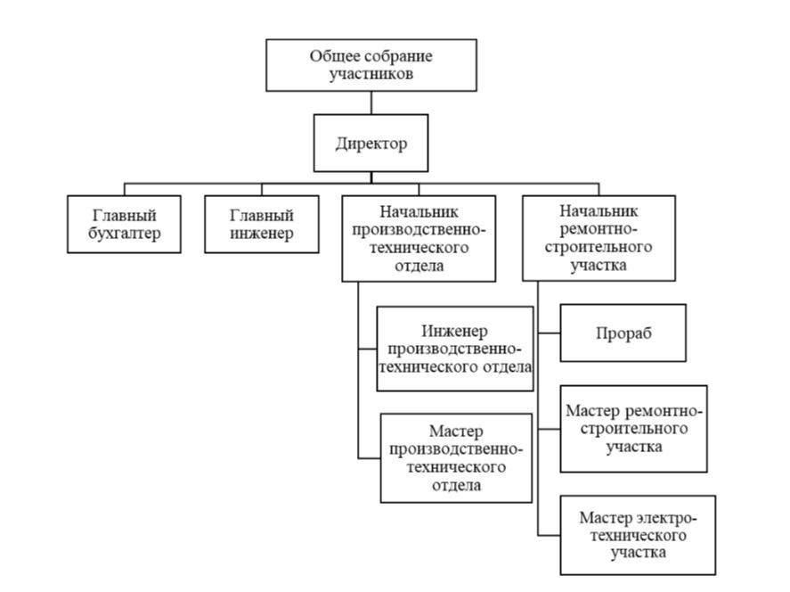
Рисунок 1 – Организационная структура ООО «Южный город»
В непосредственном подчинении генерального директора организации находятся различные подразделения, занимающиеся экономическими, бухгалтерскими, строительными, коммерческими вопросами, а также мастера, отвечающие за исполнительные работы.
Директор осуществляет общее руководство, координацию и контроль в компании. Обеспечивает эффективное взаимодействие структурных подразделений компании. Придумывает и составляет стратегическое планирование развития предприятия и реализацию этих планов. Однако, также директор может взять на себя все функции отдела. Зачастую, директор лично ведёт переговоры с клиентами, а также продумывает маркетинговые концепции.
Главный бухгалтер организовывает работу по постановке и ведению бухгалтерского учёта компании в целях получения заинтересованными внутренними и внешними пользователями полной и достоверной информации о ее финансово-хозяйственной деятельности и финансовом положении. Формирует в соответствии с законодательством о бухгалтерском учете учетную политику исходя из специфики условий хозяйствования, структуры, размеров, отраслевой принадлежности и других особенностей деятельности компании, позволяющую своевременно получать информацию для планирования, анализа, контроля, оценки финансового положения и результатов деятельности компании.
Главный инженер обеспечивает выполнение работ по строительству, целевое и рациональное использование ресурсов. Возглавляет работу по улучшению и удешевлению проектно-изыскательных работ, совершенствованию организации производства и внедрению прогрессивных методов строительства, сокращению издержек на осуществление строительных работ и повышению качества, а также сокращению сроков их проведения. Руководит разработкой перспективных и текущих планов строительства, реконструкции, а также планов ввода в эксплуатацию объектов строительства.
Начальник производственно-технического отдела (ПТО) осуществляет техническое руководство строительством. Руководство проведением научно-исследовательских и экспериментальных работ в области строительства, составлением титульных списков, подготовкой и оформлением договоров с заказчиками и субподрядчиками. Обеспечение высокого технического уровня строительства, увязку технологической последовательности и сроков выполнения подрядными и субподрядными организациями. Осуществление контроля за своевременным обеспечением строек проектно-сметной документацией, соблюдением технических регламентов, строительных норм и правил, сдачей объектов в эксплуатацию в установленные сроки.
Начальник ремонтно-строительного участка организует и обеспечивает функционирование строительной техники в соответствии с технической, эксплуатационной и ремонтной документацией заводов – изготовителей машин, действующими государственными стандартами, строительными нормами и правилами. Формирует заявки на материально-технические и энергетические ресурсы, транспорт, технологическое оборудование и т.д.
Таким образом, у каждого сотрудника компании прописаны должностные обязанности, что значительно облегчает процедуру контроля и оценки работоспособности персонала.
Согласно данным Федерального казначейства, компания является участником системы государственных закупок. Организация поставила товаров или оказала услуг на сумму более 47,1 млн. руб. ООО «Южный город» активно участвует в экономическом процессе страны.

2 Анализ хозяйственной деятельности ООО «Южный город»

Проведём финансовый анализ хозяйственной деятельности ООО «Южный город» за 2020-2022 годы. Для анализа были предоставлены и использованы различные отчётности ООО «Южный город» за прошедший период.
Ниже представлен бухгалтерский баланс компании. Данные указаны в тыс.руб.
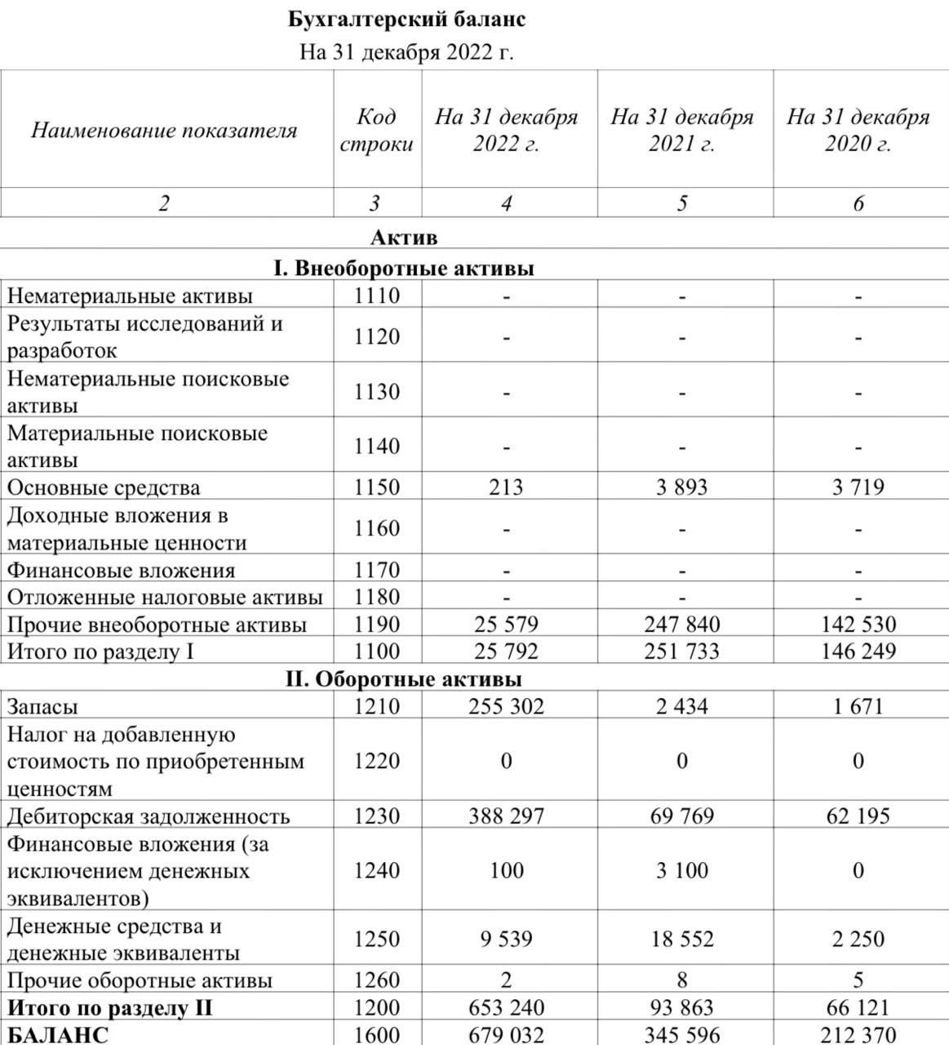
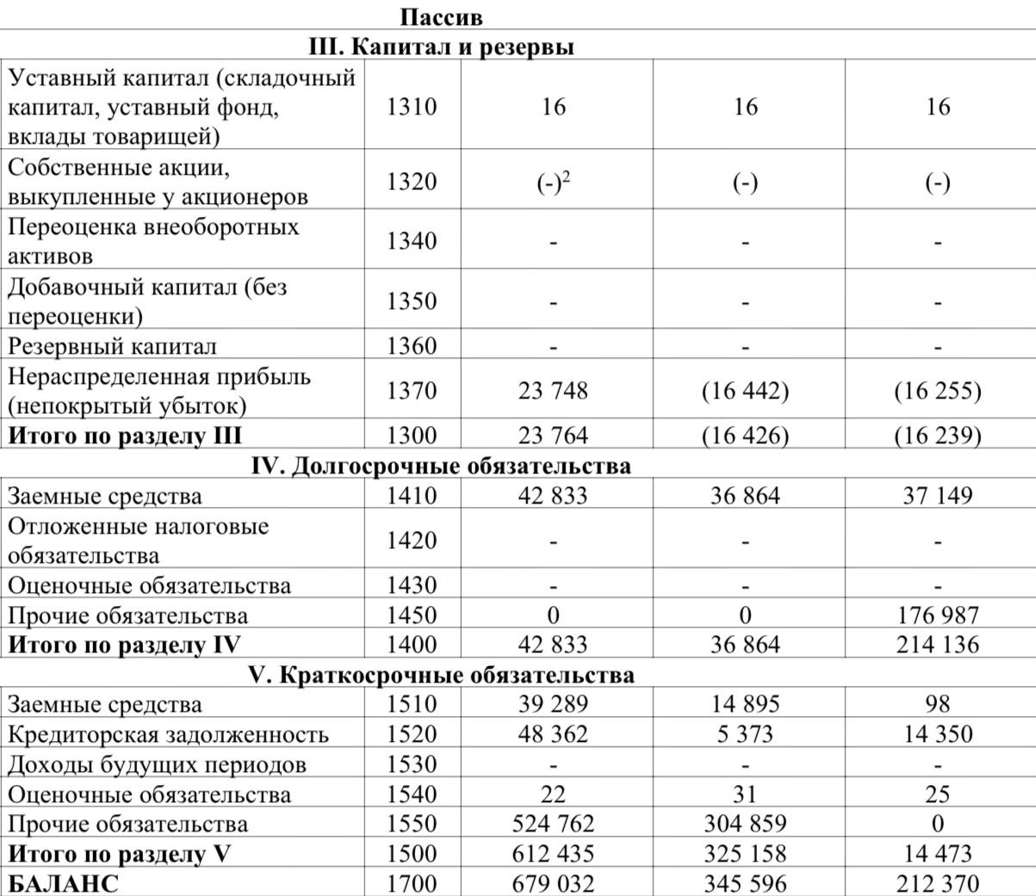

Рисунок 2 – Бухгалтерский баланс на 31.12.2022 ООО «Южный город»

По вышеприведённым данным можно увидеть, что в разделе «Оборотные активы» Запасы выросли на 252868 тыс. рублей, что составило прирост в 10389,0%. Можно сделать вывод о том, что компания намеренно создаёт запасы для осуществления будущей деятельности. Нераспределённая прибыль тоже значительно увеличилась, а именно на 244,4%, что показывает активное финансовое развитие предприятия в данный период.
В долгосрочных обязательствах есть увеличение показателя Заёмные средства на 5969 ты. рублей, что составляет повышение на 16,2%. Организация берёт краткосрочные займы для обеспечения оборотной деятельности. Однако данное увеличение не оказало сильное влияние на экономическое развитие предприятия.
Рост кредиторской задолженности также показывает, что компания закупает достаточно сырья и материалов, оплачивая это авансовыми платежами с последующей полной оплатой.
В итоге, баланс увеличился более, чем на 96% всего, что показывает сильную финансовую стабильность ООО «Южный город». Экономическое состояние компании можно оценить как хорошее, несмотря на все трудности.
Согласно данным ФНС, выручка в 2022 году предприятия составила почти 45,8 миллионов рублей. Норма чистой прибыли показывает, сколько копеек чистой прибыли получает организация в каждом рубле выручки. Все виды прибыли значительно увеличились в сравнении с 2021 годом, что говорит об активной и успешной деятельности организации.
ООО «Южный город» стремится к постоянному развитию и совершенствованию, поэтому внедряют улучшенные методы строительства жилых и нежилых зданий, сооружений, а также других объектов. Это позволяет удерживать платёжеспособных клиентов, а также крупных инвесторов и партнёров, оказывающих сильное положительное влияние на прибыль предприятия.
Основным прибыльным проектом компании за данный период было строительство ЖК «Кубаночка» в городе Краснодар. За реализацию проекта организация получила более, чем на 33% больше прибыль, если сравнивать с проектами в 2021 году. Все дома были успешно сданы в эксплуатацию, а дольщики получили соответствующие документы.
Дополнительные данные об ООО «Южный город» демонстрируются в отчёте о финансовых результатах за прошедший 2022 год. Основные данные выражены в тысячах рублей.

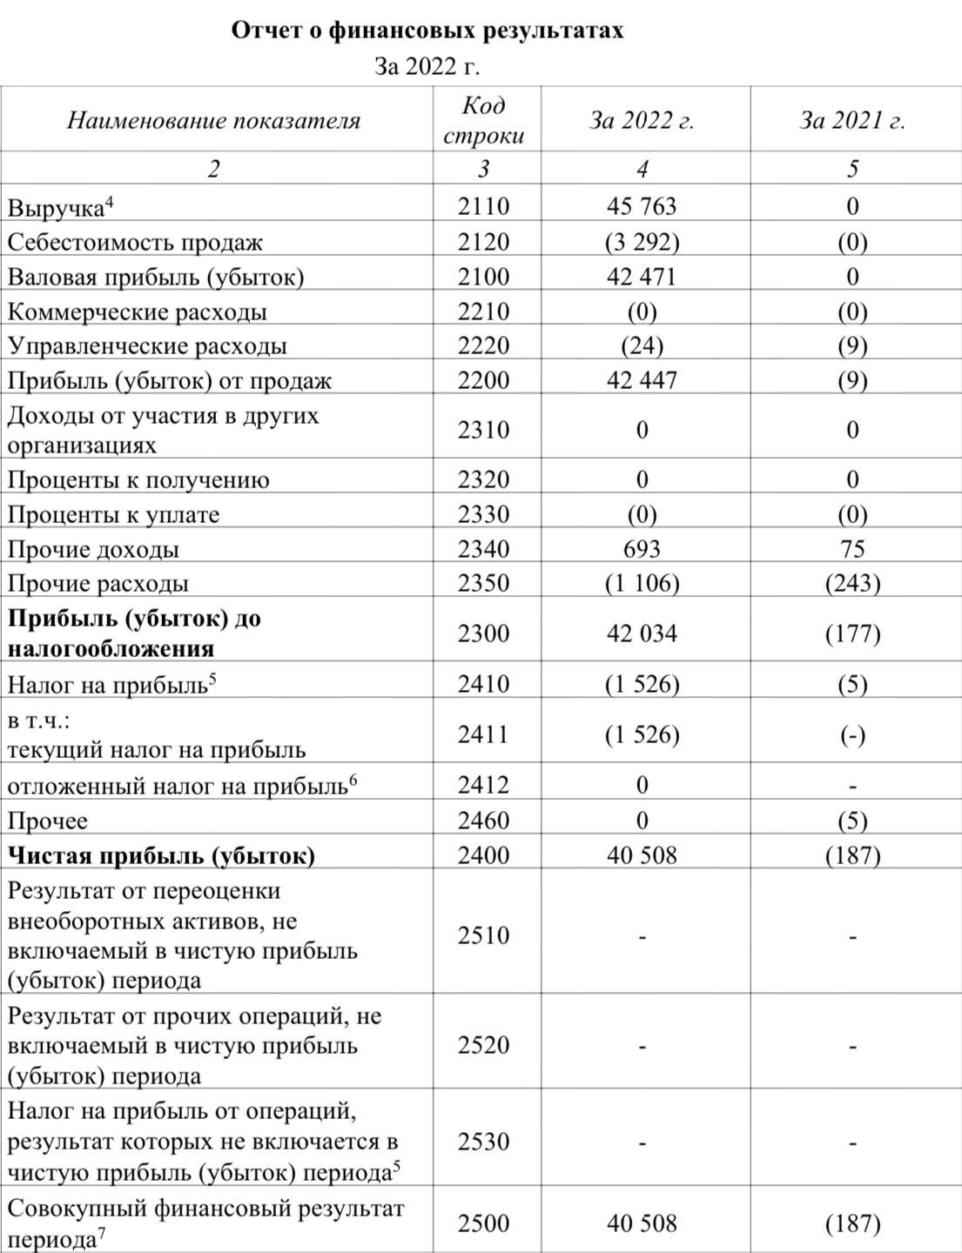

Рисунок 3 – Отчёт о финансовых результатах за 2022г. ООО «Южный город»

Итоговую оценку финансовому состоянию предприятия ООО «Южный город» можно дать при анализе финансовых коэффициентов за период 2022 года.
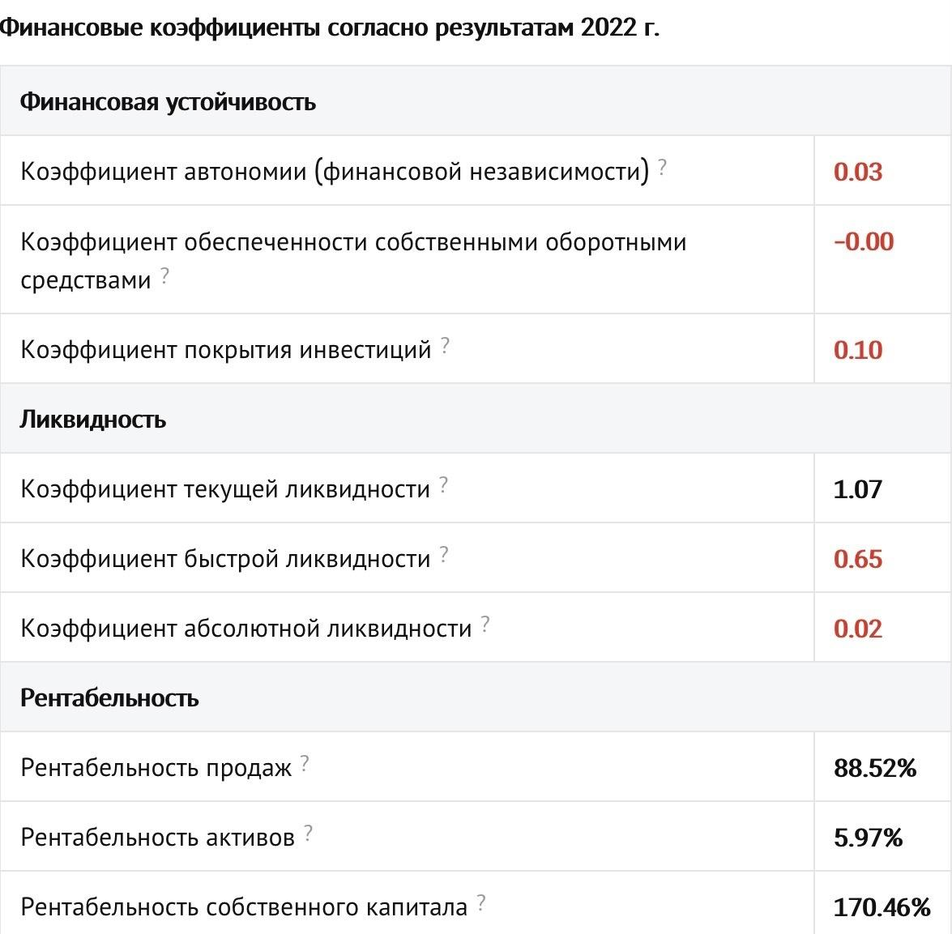

Рисунок 4 – Основные финансовые коэффициенты ООО «Южный город» за 2022 год

Коэффициент текущей ликвидности показывает способность компании или организации погасить свои текущие обязательства с использованием своих текущих активов. Высокий коэффициент текущей ликвидности, а именно 1,07 свидетельствует о том, что у ООО «Южный город» достаточно ликвидных активов, чтобы покрыть текущие обязательства. Это указывает на финансовую устойчивость компании и ее способность справляться с краткосрочными финансовыми обязательствами.
Коэффициент рентабельности собственного капитала (ROE) показывает, сколько чистой прибыли компания зарабатывает на 1 рубль собственных средств. Коэффициент Рентабельности собственного капитала равен 170,46%. Это значит, что каждый рубль, который был вложен в предприятие, принёс более 170 копеек. Значит, вложенные средства в организацию ООО «Южный город» используются целенаправленно и очень эффективно.
Сравнивая с конкурентами из города Краснодар, такими как СК «Ваш Дом», СК «Инсити», СК «Nova», выручка которых также равно в пределах 50 миллионов рублей в год, можно увидеть, что ООО «Южный город» лидирует в скорости развития, так как в процентном соотношении по сравнению с предыдущим периодом их чистая прибыл выросла больше, чем в других компаниях.
В итоге, можно сказать, что данная компания имеет огромный потенциал в развитии среди предприятий в своей отрасли.
ООО «Южный город» является современной компанией, которая активно использует информационные технологии для оптимизации своей деятельности и достижения конкурентных преимуществ. Использование информационных технологий является неотъемлемой частью их бизнес-процессов и играет важную роль для предприятия.
Более того, ООО «Южный город» активно применяет информационные технологии для ведения бухгалтерии и финансового учета, что позволяет упростить и автоматизировать процессы расчета заработной платы, налогового учета, формирования финансовых отчетов и многое другое.
В ООО «Южный город» сбор первичной информации и ее обработка осуществляется в единой информационной базе 1С, специально модифицированной и разработанной для данного предприятия. В базе. ведется учет и регистрация всех поставщиков товаров с которыми работает предприятие и товаров поступающих на склады предприятия, Пользоваться информацией содержащейся в данных базах могут сотрудники, зарегистрированные в системе и имеющие свой личный пароль. Все необходимые сведения заносятся в специальные графы, которые уже содержат первичную информацию. Внесенная информация записывается в памяти компьютера, формируется в виде документа (накладная, счет-фактура и т.д.).
Компания «Южный город» автоматизировала систему делопроизводства и внедрила систему внутреннего электронного документооборота, с целью оптимизации взаимодействия между структурными подразделениями компании и сокращения времени на обработку информации. Система электронного документооборота ведется с помощью 1С: Система электронного документооборота «Управление делами».
В процессе запуска электронного документооборота предприятие ориентируется на следующие нормативно-правовые акты. В первую очередь, это – Федеральный закон РФ № 149 «Об информации, информационных технологиях и о защите информации» (от 27.07.2006). Закон определяет, что является электронным документом, устанавливает основные правила документирования информации.
Еще одним важным нормативным актом является Федеральный закон РФ № 63 «Об электронной подписи» (от 06.04.2011), регламентирующий порядок использования электронной цифровой подписи.
Использование информационных технологий позволяет ООО «Южный город» повысить эффективность своей деятельности, сократить риски и затраты, а также помогают компании быть конкурентоспособной на рынке и адаптироваться к быстро меняющимся требованиям и условиям бизнеса.

3 Международный аспект деятельности ООО «Южный город»

Компания ООО «Южный город», являющаяся резидентом Российской Федерации, ведёт свою деятельность на территории РФ и в основном фокусируется на внутреннем рынке.
Одной из основных причин ведения деятельности на рынке России в основном в южной части – это желание директора и его партнёров развивать свой родной регион Краснодарский край. Национальный рынок предоставляет достаточное количество заказов и спрос на разнообразные объекты строительства от компании ООО «Южный город». Это в большей степени связано с урбанизацией и высокой скоростью заселения всего Краснодара.
Более того, «Южный город» сталкивается с некоторыми санкциями и другими ограничениями во внешнеэкономической деятельности, который создают сложности и риски для выхода на глобальный, мировой рынок. Компания нуждается в обновлении лицензий на строительство, что усложняет официальный выход на внешний рынок. Всё сырьё, материалы и другие ресурсы ООО «Южный город» берёт в своей стране.
Несмотря на это, одной из целей компании на ближайший период является предложение сотрудничества иностранным партнёрам и инвесторам, способных ещё больше развить данную организацию. Именно таким путём прибыль компании увеличится, а также повысится авторитет и узнаваемость ООО «Южный город» не только по всей стране, но и в странах СНГ.
Политика организации направлена конкретно на успешное функционирование на территории России из-за постоянно меняющихся условия и санкций со стороны Запада и нестабильной ситуации на мировой арене в целом. Несмотря на успешную финансовую деятельность, компания ещё не готова конкурировать с зарубежными контрагентами по причине недостатка ресурсов.
ООО «Южный город» заинтересовано в реализации собственных проектов преимущественно на юге страны, однако имеет план для развития поля деятельности в сфере строительства жилых и нежилых зданий, помещений и сооружений на новых присоединённых территориях к Российской Федерации. Данный план может успешно реализоваться, так как организация имеет сильную государственную финансовую поддержку.

